Оглавление

1. Вариант 1 2

2. Вариант 2 3

3. Вариант 3 4

4. Вариант 4 5

5. Вариант 5 6

6. Вариант 6 7

7. Вариант 7 8

8. Вариант 8 9

9. Вариант 9 10

10. Вариант 9 11

# Вариант 1

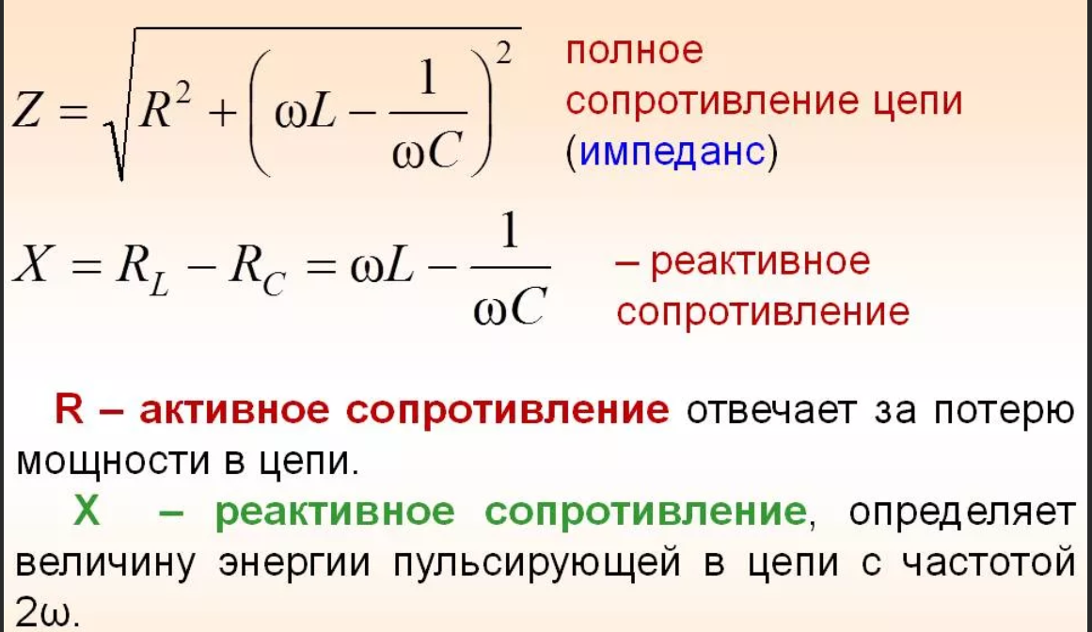

Резонанс (от лат. "resono" – "откликаюсь") — это явление, при котором внешняя сила (вибрирующая система) заставляет другую систему, находящуюся рядом, вибрировать с большей амплитудой при определённой частоте.

Частота контура

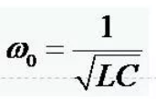

Добротность контура

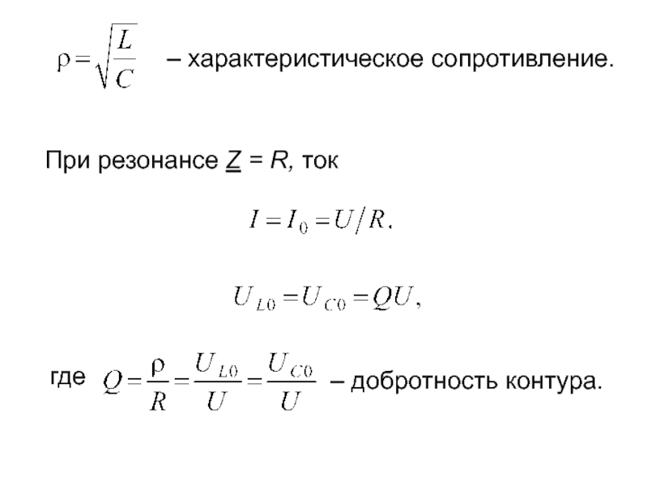

# Вариант 2

Конденсатор надо последовательно

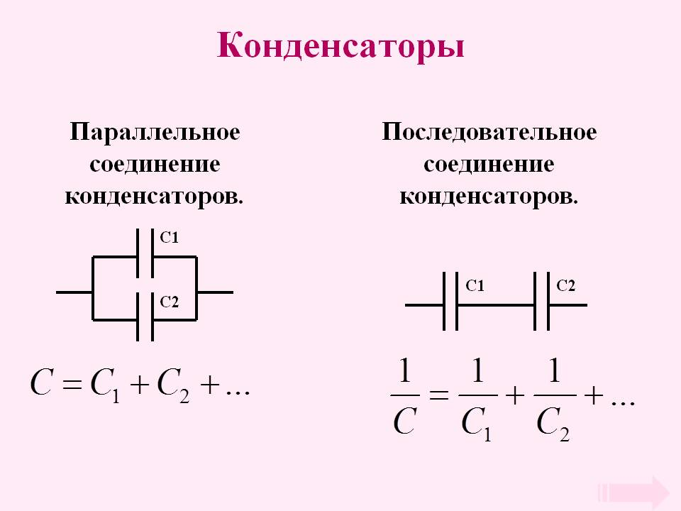

Считать с помощью этого:



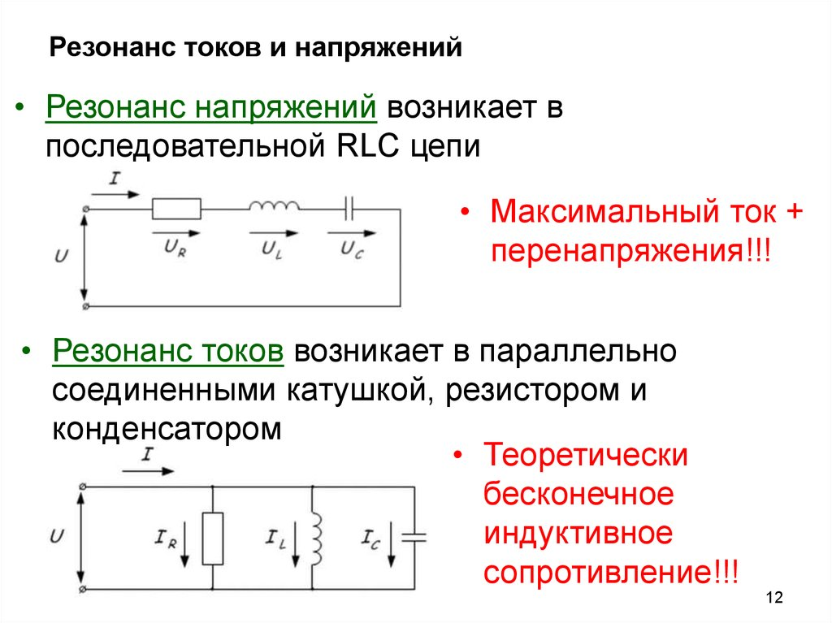

# Вариант 3

А)



В)

Считаем по этой формуле  


Считать лень

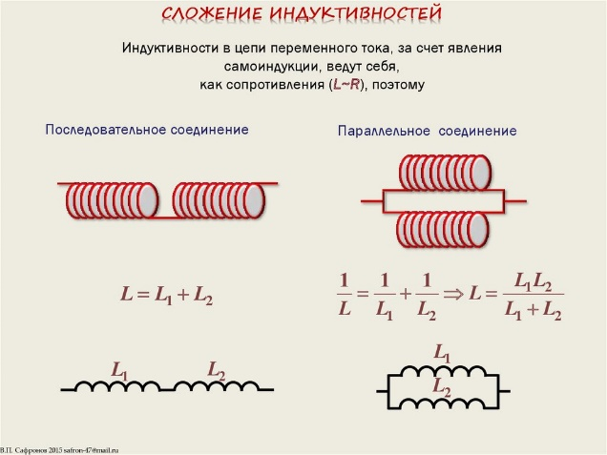

Основными характеристиками всякого резонансного контура являются параметры добротности и частоты

# Вариант 4

И опять же считаем по этой формуле  


Хуй знает что писать на этот вопрос:  
объяснить назначение элементов приведенной электрической схемы.

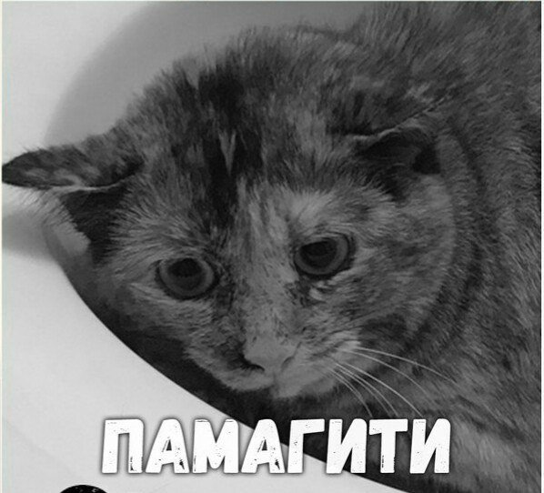

# Вариант 5



Уменьшить либо индуктивность контура или емкость.

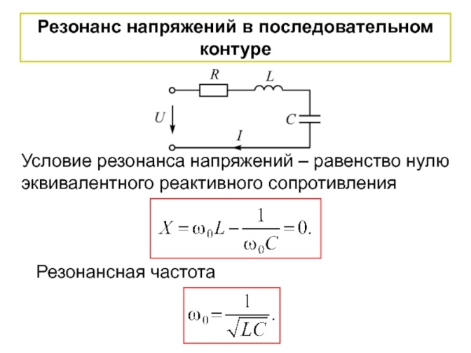  
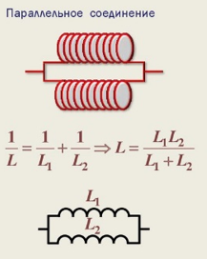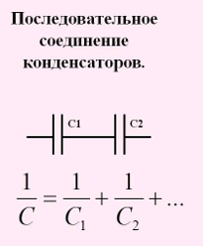

# Вариант 6

Повторение мать учения  


Надо подключить последователь, потом считаем смотрим



Отличия:  


# Вариант 7

Угадайте по какой формуле будем считать:

  
Надо увеличить емкость  


Тогда параллельно конденсаторы, опять считаем и делаем что просят

Резонанс (от лат. "resono" – "откликаюсь") — это явление, при котором внешняя сила (вибрирующая система) заставляет другую систему, находящуюся рядом, вибрировать с большей амплитудой при определённой частоте.

  
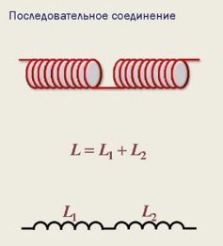

# Вариант 8

Тут вроде надо не только частоту но и добротность  
Частота контура



Добротность контура



Все остальное чисто по методе

# Вариант 9

Опять возвращаемся  


Аналогичная хня что и в 4 варианте, помагите



# Вариант 10

Опять наша любимая всеми формула:  


Уменьшить либо индуктивность контура или емкость.  


Опять считаем

